Муниципальное бюджетное дошкольное образовательное учреждение

муниципального образования «город Бугуруслан»

«Детский сад №4»

Мастер класс

«Пирамидка в технике пластилинографии с использованием коктейльных трубочек»

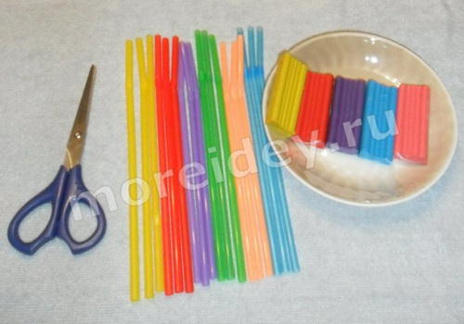

Подготовила:

Воспитатель

Юдина Н.А.

Цель: создание пирамидки из пластилина и бросового материала (трубочки).

Ход занятия по мастер-классу:

Из кружочков разноцветных

[Пирамидку соберу](https://www.maam.ru/obrazovanie/piramidka),

А потом сниму верхушку

И рассыплю по ковру.

Соберу опять и снова

Раскатаю все кружки!

Я — не то, что братец Вова,

Не страдаю от тоски.

*(И. Долматова)*

Материал: белый картон, ножницы, карандаш, трубочки разного цвета.

Ход занятия:

Воспитатель: Берём трубочки нарезаем на мелкие кусочки по цвету: синий, жёлтый, зелёный и красный.

Берём уже заранее подготовленные шаблоны с нарисованными пирамидками.

Дальше берём [пластилин и методом пластилинографии](https://www.maam.ru/obrazovanie/plastilin) заполняем наши колечки пирамидки.

По очереди, вначале красный цвет, потом зеленый, потом желтый и последний синий (цвета выбираем в соответствии к нарезанным цветам трубочек).

Когда наши колечки заполнены пластилином, так же поочерёдно, соответствуя цветовой гамме, вдавливаем в пластилин наши нарезанные колечки – трубочки. Первый шар красный, второй зеленый, третий желтый и четвертый цвет синий.

Вот наша [пирамидка готова](https://www.maam.ru/obrazovanie/piramidka-lepka). Посмотрите, какие они у нас получились интересные и красивые! А главное, что это занятие очень нравится ребятам, творить самим такую красоту!

Это занятие очень хорошо развивает мелкую моторику пальцев, развивает фантазию и память, а так же ребята очень быстро и хорошо учат и запоминают цвета.

